泉州七中2015届高三政治学科复习案
泉州七中2015届政治学科复习学案
第十课 创新意识与社会进步
课前复习
根据考点掌握要求，阅读课本P75---P83
 | 知 识 点 | 掌握要求
辩证的否定观 | 1.辩证否定 | 是什么？（含义、特点、实质）与形而上学的否定观的区别？ (P75-P76)
辩证的否定观 | 2.辩证法的革命批判精神与创新意识 | 唯物辩证法的本质？革命批判精神的要求？(P76-P77)
辩证的否定观 | 3.创新的社会作用 | 表现在哪些方面？如何理解？ (P78-P80)
一、【考点精析】
（一）辩证否定
1、辩证否定的内涵：辩证的否定，是事物自身的否定，即自己否定自己，自己发展自己。（是事物的内部矛盾引起的自我否定）
◆案例导引：人类社会的进步是社会自身矛盾运动的结果。
2、辩证的否定是发展的环节。
辩证的否定是发展的环节，是实现新事物产生和促使旧事物灭亡的根本途径。这是辩证的否定的第一个特点。
由旧事物向新事物的转变和发展就是通过否定来实现的。因此，否定是事物发展中合乎规律、不可避免的一环。没有否定，事物就不会发展和前进。
◆案例导引：在社会领域中，没有对旧的社会形态的否定，新的社会形态就不可能产生，社会也不会发展。否定体现了新事物同旧事物的代谢关系。
2、辩证的否定是联系的环节。
辩证的否定是联系的环节，新事物产生于旧事物。它总是吸取、保留和发行旧事物中积极的因素作为自己存在和发展的基础。这就体现了新、旧事物之间的联系。这是辩证的否定的第二个特点。
任何新事物都产生于旧事物，是在旧事物的“母腹”中生长起来的国。新事物对旧事物的否定是在对旧事物的根本性质进行否定的基础上，保留了其中一切积极因素，并通过对这些合理因素加以改造、吸收、使之成为新事物的有机组成部分。因此，这种否定体现了新旧事物之间的历史联系、继承关系。
4、辩证否定的实质就是“扬弃”。
辩证否定，既不是简单地肯定一切，也不是简单地否定一切。而是既肯定又否定，既克服又保留，克服的是旧事物中的过时的消极的内容，保留的是旧事物中的积极合理的因素。否定不是简单地抛弃旧事物，否定中包含着肯定，肯定中又包含着否定。辩证否定的实质就是“扬弃”。
图示：
保留----------继承----------肯定----------发扬
克服----------批判----------否定----------抛弃

◆案例导引： 如何对待传统文化：
（1）坚持辩证否定观，要扬弃传统文化：要批判地继承，“取其精华，弃其糟粕”“古为今用，推陈出新”。
（2）形而上学采取两种权端的态度：或者是虚无主义，或者是复古主义。
①历史虚无主义是把传统丈化说得一无是处，否认传统文化能够为现代化提供任何有益的 东西——没有保留，继承、肯定，发扬。(只有否定)
②守旧主义的态度是片面抬高传统丈化，企图以旧的价值尺度要求和衡量新的历史进程———没有批判，否定、抛弃。(只有肯定)
（5）形而上学否定观；简单地肯定一切，否定一切．
① 肯定一切——抹杀了新旧事物之间的界限，事物将没有发展，或者发展受到阻碍。
② 否定一切——割断了新旧事物之间的内部联系，无法实现发展。
③ 基本特征：是“在绝对不相容的对立中思维”。
④ 论点：“是就是，不是就不是，除此之外，都是鬼话。”
◆案例导引：
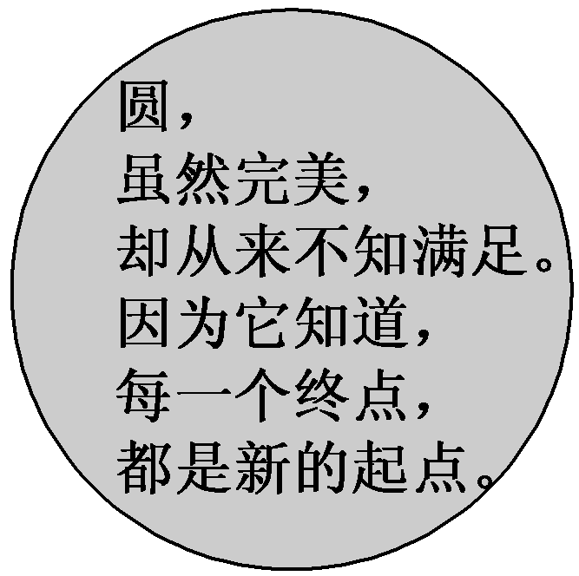
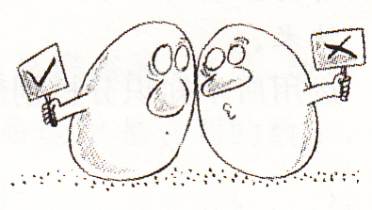
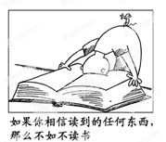
读漫画，悟哲理：
抛弃一切与赞扬一
切是一对大笨蛋

【图一】 【图二】 【图三】

（1）图一《圆的自白》给我们的哲学启示辩证否定是
（2）图二漫画《抛弃一切与赞扬一切是一对大笨蛋》给我们的哲学启示是
（3）图三漫画启示我们应坚持

（二）辩证法的革命批判精神与创新意识
1、辩证法的革命批判精神
① 辩证法在对现存事物的肯定的理解中同时包含对现存事物的否定的理解，即对现存事物必然灭亡的理解；
② 辩证法对每一种既成的形式都是从不断的运动中，因而也是从它的暂时性方面去理解；
③ 辩证法不崇拜任何东西，按其本质来说，它是批判的革命的和创新的。
◆案例导引：
①奴隶社会代替原始社会，但在它刚刚产生的一段时间内，它取代原始社会则是人类历史上的一个进步，是适合社会生产力发展要求的，历史上的封建社会、资本主义社会，在它们刚刚产生的一段时间内，其存在都是必要的、合理的。
②奴隶社会对原始社会来说是历史的一大进步，但这种生产关系是以十分残酷的剥削和压迫为基础的。随着生产力的发展，努力社会终因阻碍生产力的发展而丧失自己的合理性，被封建制度取而代之。资本主义社会取代封建社会，社会主义社会取代资本主义社会，都是如此。
③任何真理都是人们在一定条件下对客观事物及其规律的正确认识，固而总是有限的、不完全的，是具体的、历史的，有待于扩展与深化。在人类历史上没有什么“绝对”、“永恒”之类的东西。
2、辩证法的革命批判精神和创新意识的关系：
辩证法的革命批判精神和创新意识是紧密联系在一起的。创新是对既有理论、实践的突破，要创新就要有批判和发展。
3、原理归纳：
原理名称 | 原理内容 | 方法论要求
辩证否定 | ①辩证的否定，是事物自身的否定，即自己否定自己，自己发展自己。  ②辩证的否定是发展的环节，是实现新事物产生和促使旧事物灭亡的根本途径。  ③辩证的否定是联系的环节。新事物总是吸取、保留和改造旧事物中积极的因素作为自己存在和发展的基础。  ④辩证否定的实质就是“扬弃”。是既肯定又否定，既克服又保留。 | ①要坚持辩证法的革命批判精神和创新意识。  批判、破：密切关注变化发展着的实际，敢于突破不合实际的成规陈说，敢于破除落后观念；  发展、立：注重研究新情况，关于提出新问题，敢于寻找新思路，确立新观念，开拓新境界。  ②反对因循守旧、不思进取、思想僵化、抱残守缺、固步自封的思想和行为。
辩证法的革命批判精神 | ①辩证法在对现存事物的肯定的理解中同时包含对现在事物的否定的理解，即对现存事物必然灭亡的理解；  ②辩证法对每一种既成的形式都是从不断的运动中，因而也是从它的暂时性方面去理解；  ③辩证法不崇拜任何东西，按其本质来说，它是批判的革命的和创新的
（三）创新的社会作用——创新是民族进步的灵魂
1、创新推动社会生产力的发展（科技创新）——经济角度
①创新对科技的意义：迎接未来科学技术的挑战，最重要的是要坚持创新，勇于创新。“科学技术是第一生产力”，而科技进步的历史充分说明了“科学的本质就是创新”。科技的每一进步都是通过创新实现的。
②科技创新对生活的影响：科学技术的迅猛发展对人类社会各个方面都产生了深刻而广泛的影响。创新更新了人们的生产工具和生产技术，提高了劳动者的素质，开辟出更广阔的劳动对象，推动了社会生产力的发展。
2、创新推动生产关系和社会制度的变革（理论创新和制度创新）——政治角度
①实践基础上的理论创新是社会发展和变革的先导。
②通过理论创新推动制度创新、科技创新、文化创新以及其他方面的创新，不断在实践中探索前进，永不自满，永不懈怠，这是我们要长期坚持的治党治国之道。
3、创新推动人类思维和文化的发展（文化创新）——文化角度
①创新推动着人类思维方式的变革。思维方式的变化，归根到底是由人的实践方式决定的。不同的实践活动决定着思维活动的不同性质和思维方式的不同内容。实践基础上的理论创新和理论指导下的实践创新，在推动科技发展的同时，也使得人类认识的对象和范围日趋广阔，使得人类思维的性质和水平不断更新和提高。
②人类文化的发展是通过创新实现的。当代中国的先进文化，是中国人民在社会主义建设的实践中，在马列主义、毛泽东思想、邓小平理论和“三个代表”重要思想的指导下，继承中国文化优秀传统，吸取外国文化有益成果，在内容和形式不断创新，从而形成的面向现代化、面向世界、面向未来的，民族的科学的大众的社会主义。
4、创新是一个民族进步的灵魂，是一个国家兴旺发达的不竭动力，是一个政党永葆生机的源泉。创新是时代的引擎，是社会发展的动力。

【扩展】创新的哲学根据：
1、唯物论：创新是发挥主观能动性的表现。树立创新精神既要从实际出发，实事求是，又要充分发挥主观能动性，不断解放思想、与时俱进。
2、认识论：认识具有反复性、无限性、上升性，要求我们要与时俱进，开拓创新，在实践中认识和发现真理，在实践在检验和发展真理。
3、辩证法：①事物是不断变化发展的，发展的实质是新事物的产生和旧事物的灭亡。要坚持用发展的眼光看问题，要坚持与时俱进、培养创新精神，促进新事物的成长。②辩证的否定是发展的环节，是实现发展的根本途径，要求我们要树立创新意识；③辩证法按其本质来说是批判的革命的和创新的，辩证法的革命批判精神要求我们要树立创新意识。
二、【观点判断】
1、丰富的专业知识是创新思维的源泉。（ ）（2012全国30）
2、正确发现问题和提出问题是创新的首要环节。（ ）（2012全国30）
3、创新就是对既往的否定和对现实的肯定。（ ）（2010浙江29）
4、创新的过程必定是“扬弃”的过程。（ ）（2010浙江29）
5、科学的本质就是创新。（ ）
6、理论创新是社会发展和变革的先导。（ ）
三、【知识体系】
辩证否定观、辩证法的革命批判精神要求我们树立创新意识
唯物辩证法的要求
创创新意识与社会进步

辨证否定观的含义及方法论意义
革命批判精神的方法论意义
创新是的实践意义（4点）

四、【常考题型】
1、运用辩证的否定观分析说明某一问题。或上述材料是如何体现辩证否定观的？
2、根据辩证法的革命批判精神的要求，分析某一材料。
3、结合创新的社会作用，谈谈为什么要创建创新型国家？
4、创新的唯物辩证法依据。

